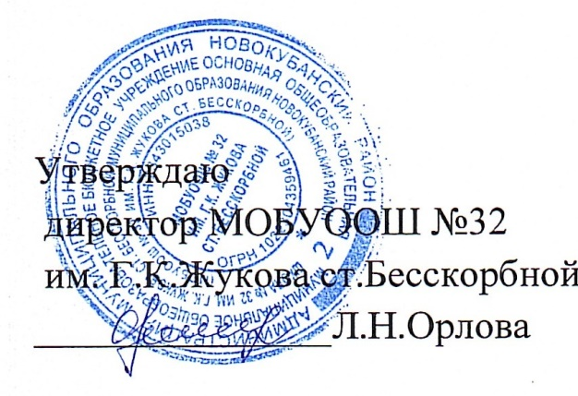
РАСПИСАНИЕ
учебных занятий для 7 - 8 классов муниципального общеобразовательного бюджетного учреждения основной общеобразовательной школы №32 им. Г.К. Жукова ст. Бесскорбной МО Новокубанский район с 13 апреля 2020 г.
 |  | 7 класс | 8 класс
Понедельник | 1 | Русский язык | литература
 | 2 | биология | геометрия
 | 3 | физика | Русский язык
 | 4 | география | история
 | 5 | Англ.яз | алгебра
 | 6 | обществознание | информатика
Вторник | 1 | алгебра | физика
 | 2 | геометрия | физкультура
 | 3 | технология | Англ.яз
 | 4 | Русский язык | химия
 | 5 | информатика | Русский язык
 | 6 | кубановедение | алгебра
 | 7 | история
Среда | 1 | биология | геометрия
 | 2 | физкультура | кубановедение
 | 3 | физика | география
 | 4 | история | химия
 | 5 | Англ.яз | физкультура
 | 6 | алгебра | Русский язык
 | 7 | технология | Англ.яз
Четверг | 1 | Англ.яз | история
 | 2 | литература | биология
 | 3 | география | физика
 | 4 | Русский язык | ОБЖ
 | 5 | физкультура | Англ.яз
 | 6 | ИЗО | литература
 | 7 |  | технологии
Пятница | 1 | Музыка | Алгебра
 | 2 | Геометрия | Русский язык
 | 3 | Русский язык | Биология
 | 4 | Алгебра | Обществознание
 | 5 | Физкультура | Музыка
 | 6 | Литература | Физкультура
 | 7 |  | География

